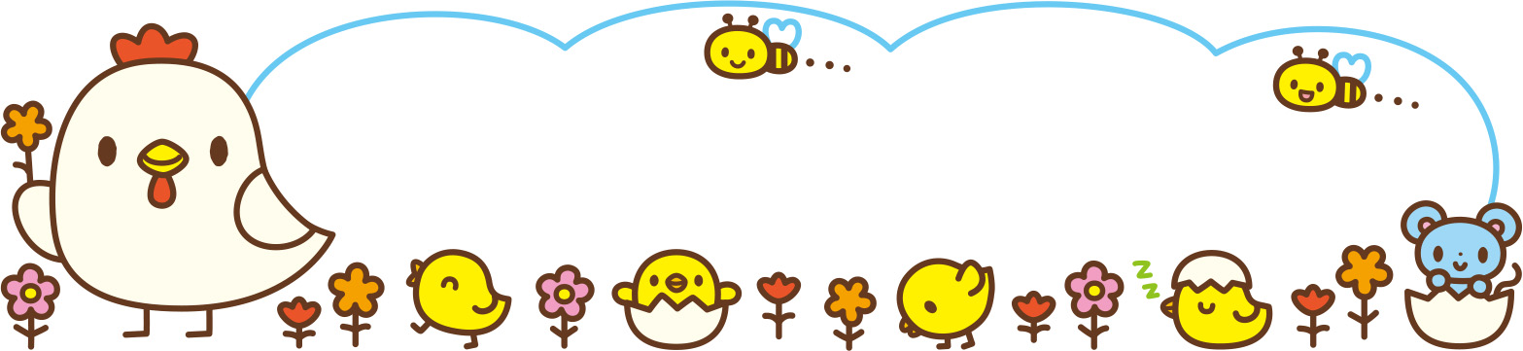
令和５年度大江幼稚園ひよこ組

ひよこ組だより ７・８月
いつもひよこ組へのご理解ご協力をいただきましてありがとうございます。
夏本番の７月です。夏本番は暑くてついつい冷たいものをたくさん食べたくなりますが、体調管理に気をつけてお過ごしください。７月も元気にひよこ組にご参加ください。
今月は、お母さんと離れ一人で参加する時間が長くなってきます。
自分でやろうとする姿勢が見えて、ステップアップにつながっています。「早くー」と言ってしまいがちですが、お子様がやってみようとした事を褒め、認めてあげてください。そうすることでもお子様が素直に成長していきます。
今月のおすすめ絵本
「はないきおばけとくちいきおばけ」
口を閉じればインフルエンザにかからない！？風邪を引かなくなる絵本
「あいうべー体操」を一日30回毎日
やり続けると「はないきおばけになれる。」
口で呼吸すると疲れやすい、いびきをかきやすい、虫歯になりやすい、風邪をひきやすくなる。鼻で呼吸すれば、すっきり起きられる。息が綺麗になる、酸素がいきわたりたくさん遊べる、熱が出にくい、さあ、お子さんはどっちのおばけ？

７月のチャレンジした事をチェックしてみましょう。✳︎お子様がやりたいと言われたことは後が大変でもやり遂げさせてあげましたか？
✳︎「お母さんが手伝っても良いかどうか」の許可をお子様にとってみましたか？
✳︎おとなしいからとD V Dに頼らないで絵本の読み聞かせをしてみましたか？
✳︎お父さんも読み聞かせをしてみましたか？
✳︎興味がなくても読んでいますか？
✳︎読み終わった後「どうだったか？」と聞いていませんか？
✳︎「聞いてくれてありがとう」「みてくれてありがとう」をいっていますか

７・８月はこんなことします
31日：体を動かして遊ぼう：
先生とやってみましょう。
作ってみよう：はさみのおけいこ
8月１日：体を動かして遊ぼう：お外遊び
作ってみよう：粘土遊び
✳8月２日：体を動かして遊ぼう：
先生と一緒にやってみよう。
作ってみよう：ぬりえ
⭐️（子育てサポートの日）：サポート日
「体を動かして遊ぶ日」はお天気が良ければお外で遊びます。汗拭きタオルをご持参ください。
（今月より保育時間を１１時３０分まで延長します。）

７月１日は、大江幼稚園の七夕夕涼み会のお祭り日です。ひよこ組で作ったうちわを持って
遊びにお出かけください。１７時〜開始です。
９月の日程：25日・26日・27日
お家でもチャレンジ！
２歳児のお子さんは、特に自我が強くなり「イヤイヤ」が始まります。なんでも自分でしたがったり、友達の存在が気になり始めたりします。
自分の思いを認めて欲しい気持ちが高まる頃でもあります。お子さんの見てみようやってみようという気持ちを
大切に受け止め、認め。奨励しましょう。
そうすることで次第に全てのことに集中するようになってきます。

